1. python

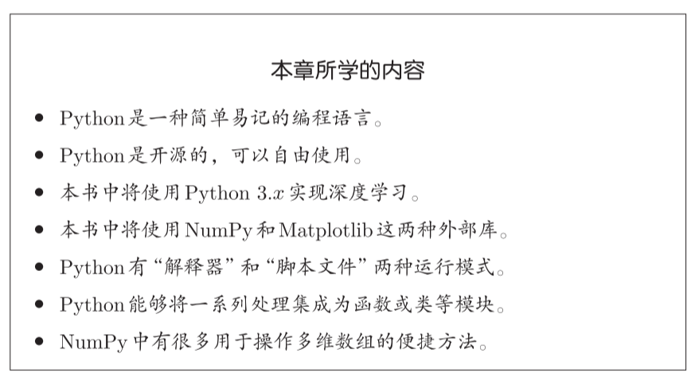1.3 Python解释器
命令行窗口：
python --version #显示版本
python #启动解释器
关闭Python解释器时，Windows的情况下输入Ctrl-Z，然后按Enter

1.3.1 算术计算
*表示乘法，/表示除法，**表示乘方，Python 3.x中，整数除以整数的结果是小数（浮点数）
eg.
>>>7 / 51.4>>>3 ** 29

1.3.2 数据类型
type()函数可以用来查看数据类型。
>>>type(10)<class 'int'>>>>type(2.718)<class 'float'>>>>type("hello")<class 'str'>

1.3.3 变量
可以使用 x 或 y 等字母定义变量（variable）
>>>x = 10 # 初始化>>>print(x) # 输出x10>>>x = 100 # 赋值>>>print(x)100

1.3.4 列表
>>>a = [1, 2, 3, 4, 5] # 生成列表>>>print(a) # 输出列表的内容[1, 2, 3, 4, 5]>>>len(a) #获取列表的长度
5

切片
0代表第一个元素，-1代表最后一个元素，-2代表倒数第二个元素
>>>print(a)[1, 2, 3, 4, 99]>>>a[0:2] # 获取索引为0到2（不包括2！）的元素[1, 2]>>>a[1:] # 获取从索引为1的元素到最后一个元素[2, 3, 4, 99]
>>>a[:3] # 获取从第一个元素到索引为3（不包括3！）的元素[1, 2, 3]>>>a[:-1] # 获取从第一个元素到最后一个元素的前一个元素之间的元素[1, 2, 3, 4]>>>a[:-2] # 获取从第一个元素到最后一个元素的前二个元素之间的元素[1, 2, 3]

1.3.6 布尔型
Python中有bool型。bool型取True或False中的一个值。
针对bool型的运算符包括and、or和not
>>> hungry = True # 饿了？
>>> sleepy = False # 困了？
>>> type(hungry)
<class 'bool'>
>>> not hungry
False
>>> hungry and sleepy # 饿并且困
False
>>> hungry or sleepy # 饿或者困
True

1.3.7 if语句
>>> hungry = True
>>> if hungry:
...print("I'm hungry")
I'm hungry

1.3.8 for 语句
进行循环处理时可以使用for语句。
>>> for i in [1, 2, 3]:
...print(i)
1
2
3

1.3.9 函数
可以将一连串的处理定义成函数（function）。
>>> def hello(object):
...print("Hello " + object + "!")
>>> hello("cat")
Hello cat!
字符串拼接可直接+

1.4 Python脚本文件

1.4.1 保存为文件
打开文本编辑器，新建一个hungry.py的文件。
print("I'm hungry!")
打开命令行运行：
$ cd ~/deep-learning-from-scratch/ch01 # 移动目录
$ python hungry.py
I'm hungry!

1.4.2 类
“内置”的数据类型 int 和 str 等数据类型通过type()函数可以查看。
如果用户自己定义类的话，就可以自己创建数据类型，定义原创的方法和属性。
class 类名：
def __init__(self, 参数, …): # 构造函数
...
def 方法名1(self, 参数, …): # 方法1
...
def 方法名2(self, 参数, …): # 方法2
...
__init__方法是进行初始化的方法，也称为构造函数（constructor）,只在生成类的实例时被调用一次。
在方法的第一个参数中明确地写入表示自身（自身的实例）的self是Python的一个特点。
class Man:
def __init__(self, name):
self.name = name
print("Initialized!")
def hello(self):
print("Hello " + self.name + "!")
def goodbye(self):
print("Good-bye " + self.name + "!")
m = Man("David")
m.hello()
m.goodbye()
从终端运行man.py：
$ python man.py
Initialized!
Hello David!
Good-bye David!
实例变量是存储在各个实例中的变量。Python中可以像self.name这样，通过在self后面添加属性名来生成或访问实例变量。

1.5 NumPy
Python等动态类型语言一般比C和C++等静态类型语言（编译型语言）运算速度慢。实际上，如果是运算量大的处理对象，用C/C++写程序更好。为此，当Python中追求性能时，人们会用C/C++来实现处理的内容。Python则承担“中间人”的角色，负责调用那些用C/C++写的程序。NumPy中，主要的处理也都是通过C或C++实现的。因此，我们可以在不损失性能的情况下，使用Python便利的语法。

1.5.1 导入NumPy
>>> import numpy as np
Python中使用import语句来导入库。将numpy作为np导入

1.5.2 生成NumPy数组
np.array() 接收Python列表作为参数，生成NumPy数组（numpy.ndarray）。
>>> x = np.array([1.0, 2.0, 3.0])
>>> print(x)
[ 1. 2. 3.]
>>> type(x)
<class 'numpy.ndarray'>

1.5.3 NumPy 的算术运算
>>> x = np.array([1.0, 2.0, 3.0])
>>> y = np.array([2.0, 4.0, 6.0])
>>> x + y # 对应元素的加法
array([ 3., 6., 9.])
>>> x - y
array([ -1., -2., -3.])
>>> x * y # element-wise product
array([ 2., 8., 18.])
>>> x / y
array([ 0.5, 0.5, 0.5])
当数组 x 和 y 的元素个数相同时，可以对各个元素进行算术运算。如果元素个数不同，程序就会报错，所以元素个数保持一致非常重要。

1.5.4 NumPy的N维数组
NumPy不仅可以生成一维数组（排成一列的数组），也可以生成多维数组。
二维数组（矩阵），将三维数组及三维以上的数组称为“张量”或“多维数组”。
>>> A = np.array([[1, 2], [3, 4]])
>>> print(A)
[[1 2]
[3 4]]
>>> A.shape
(2, 2)
>>> A.dtype
dtype('int64')
矩阵A的形状可以通过 shape 查看，矩阵元素的数据类型可以通过 dtype 查看。
>>> B = np.array([[3, 0],[0, 6]])
>>> A + B
array([[ 4, 2],
[ 3, 10]])
>>> A * B
array([[ 3, 0],
[ 0, 24]])
矩阵的算术运算也可以在相同形状的矩阵间以对应元素的方式进行。

1.5.5 广播
数组和标量（或不同形状数组）运算时，标量（或不同形状数组）会先拓展成与原数组相同形状，再运算。
>>> A = np.array([[1, 2], [3, 4]])
>>> B = np.array([10, 20])
>>> A * B
array([[ 10, 40],
[ 30, 80]])
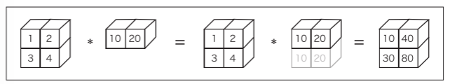

1.5.6 访问元素
元素的索引从0开始。
索引访问：
>>> X = np.array([[51, 55], [14, 19], [0, 4]])
>>> print(X)
[[51 55]
[14 19]
[ 0 4]]
>>> X[0] # 第0行
array([51, 55])
>>> X[0][1] # (0,1)的元素
55
数组访问：
>>> X = X.flatten() # 将X转换为一维数组
>>> print(X)
[51 55 14 19 0 4]
>>> X[np.array([0, 2, 4])] # 获取索引为0、2、4的元素
array([51, 14, 0])
使用不等号运算符等,结果会得到一个布尔型的数组：
>>> X > 15
array([ True, True, False, True, False, False], dtype=bool)
>>> X[X>15]
array([51, 55, 19])

1.6 Matplotlib

1.6.2 pyplot的功能
import numpy as np
import matplotlib.pyplot as plt
# 生成数据
x = np.arange(0, 6, 0.1) # 以0.1为单位，生成0到6的数据
y1 = np.sin(x)
y2 = np.cos(x)
# 绘制图形
plt.plot(x, y1, label="sin")
plt.plot(x, y2, linestyle = "--", label="cos") # 用虚线绘制
plt.xlabel("x") # x轴标签
plt.ylabel("y") # y轴标签
plt.title('sin & cos') # 标题
plt.legend() #添加图例
plt.show()
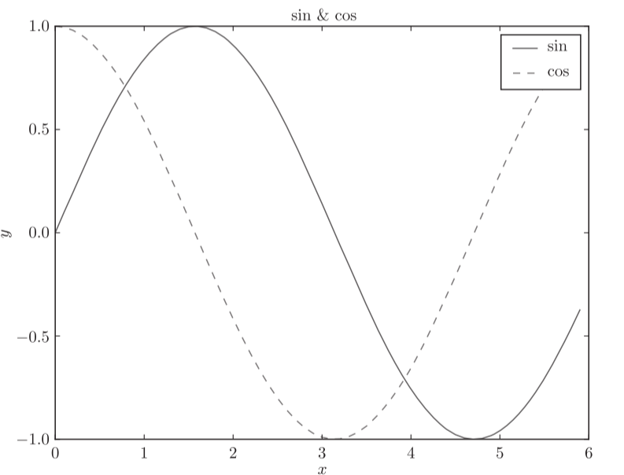

1.6.3 显示图像
import matplotlib.pyplot as plt
from matplotlib.image import imread
img = imread('lena.png') # 读入图像（设定合适的路径！）
plt.imshow(img)
plt.show()
